Le clown est entré sous le grand chapiteau
Et comme savent le faire les artistes
Il s’est avancé au milieu de la piste
Serrant fort dans sa main un petit chapeau.

On devine sous son visage de fard
Les sillons creusés par ses années de vie
Qui se rejoignent sans demander l’avis
Du regard suppliant de son œil blafard

Son saxophone tremble quand il en joue
Mais la plainte qui vole vers la lumière
A déjà empli la ville toute entière
On n’a pas vu une larme sur sa joue.

Ses grimaces ne sont pas d’éternité
Et l’heure de quitter la scène a sonné.
Il s’éloigne à pas lents, l’air étonné
Un sourire triste à ses lèvres inclinées.

Le spectacle a pris fin au son des trompettes.
Il franchit le seuil de sa vieille roulotte
Où l’on peut entrevoir son âme qui flotte
Entre faux-nez, poudres et blancs de sa palette.

Son pantalon l’abandonne doucement
Pour enfourcher le dos d’une pauvre chaise.
Sa longue veste, pour qu’il soit plus à l’aise
A été détachée délicatement.

Il se laisse glisser au fond de son lit
En sachant bien que c’est la dernière fois.
On n’entend plus que le craquement du bois
Mais pas la fin du vieil homme qui pâlit.

Où est-il donc ? Voici que soudain tout s’illumine.
Pour ses yeux gris, un spectacle féerique
Là, des milliers d’anges aux ailes magnifiques
Qui l’acclament et lui font joyeuse mine.

Lorsqu’il leur montre ses tours les plus hardis
Le Bon Dieu lui-même rit si fortement
Que le toit du ciel en a un grondement
Le clown est arrivé là-haut : au Paradis.

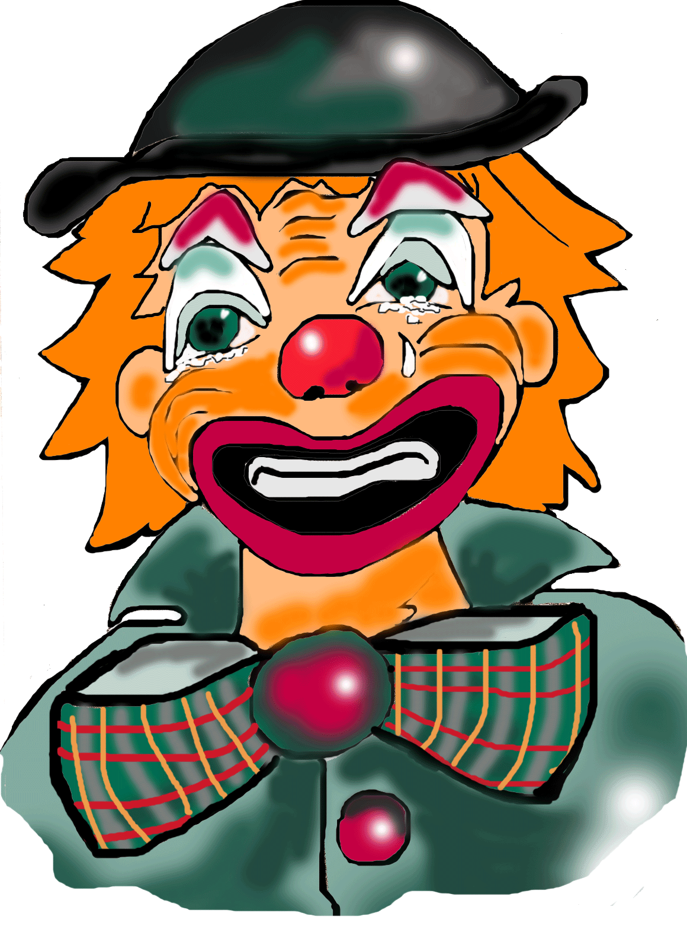
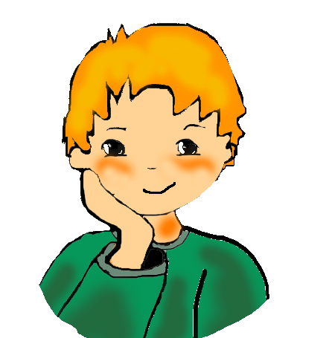

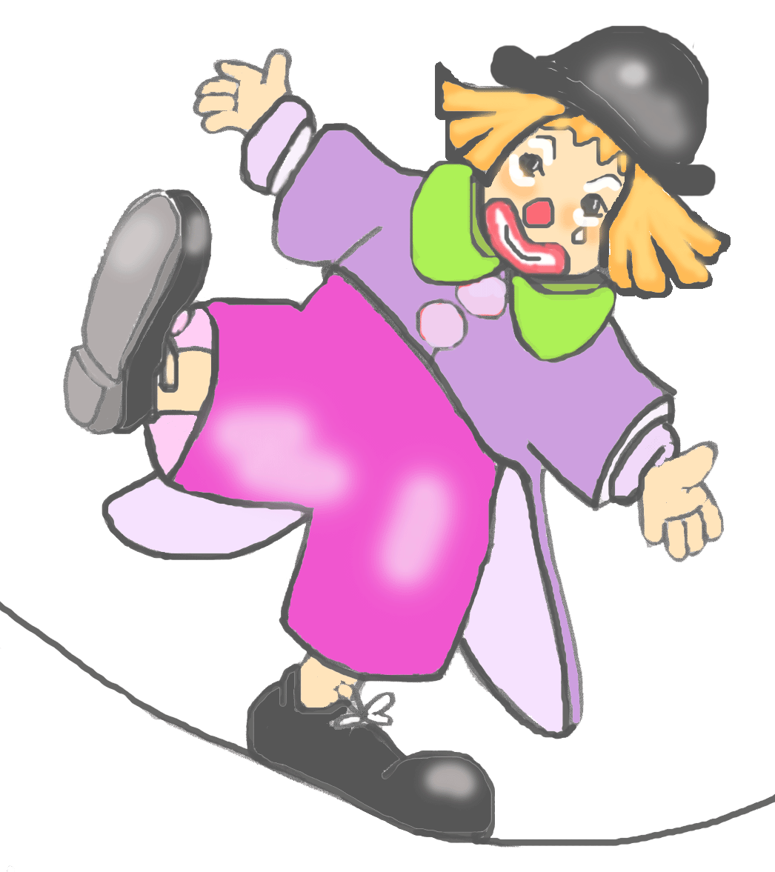
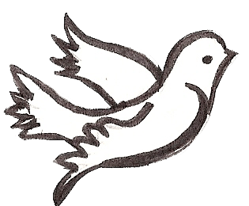
Le clown est entré sous le grand chapiteau
Et comme savent le faire les artistes
Il s’est avancé au milieu de la piste
Serrant fort dans sa main un petit chapeau.

On devine sous son visage de fard
Les sillons creusés par ses années de vie
Qui se rejoignent sans demander l’avis
Du regard suppliant de son œil blafard

Son saxophone tremble quand il en joue
Mais la plainte qui vole vers la lumière
A déjà empli la ville toute entière
On n’a pas vu une larme sur sa joue.

Ses grimaces ne sont pas d’éternité
Et l’heure de quitter la scène a sonné.
Il s’éloigne à pas lents, l’air étonné
Un sourire triste à ses lèvres inclinées.

Le spectacle a pris fin au son des trompettes.
Il franchit le seuil de sa vieille roulotte
Où l’on peut entrevoir son âme qui flotte
Entre faux-nez, poudres et blancs de sa palette.

Son pantalon l’abandonne doucement
Pour enfourcher le dos d’une pauvre chaise.
Sa longue veste, pour qu’il soit plus à l’aise
A été détachée délicatement.

Il se laisse glisser au fond de son lit
En sachant bien que c’est la dernière fois.
On n’entend plus que le craquement du bois
Mais pas la fin du vieil homme qui pâlit.

Où est-il donc ? Voici que soudain tout s’illumine.
Pour ses yeux gris, un spectacle féerique
Là, des milliers d’anges aux ailes magnifiques
Qui l’acclament et lui font joyeuse mine.

Lorsqu’il leur montre ses tours les plus hardis
Le Bon Dieu lui-même rit si fortement
Que le toit du ciel en a un grondement
Le clown est arrivé là-haut : au Paradis.

